# Wechselstromleistung

Lernziel: Ich kann die drei Leistungsarten Wirkleistung, Blindleistung und Scheinleistung unterscheiden und erklären. Ich kann den Wirkleistungsfaktor cosφ erklären und berechnen.

Material: Notebook, Internet, Rechnungsbuch.

Zeitbedarf: ca. 2 Lektionen

Sozialform: Einzelarbeit, Partnerarbeit

## Aufgabenstellung

*Das Ergebnis dieses Auftrages ist ein Dokument, das Bestandteil Ihrer Lerndokumentation ist.  
Notieren Sie sich alle Fragen und Unklarheiten und klären Sie alles bis zum Ende der Unterrichtseinheit.*

1. Bearbeiten Sie das Lernmodul „Wechselstrom an idealen Bauelementen – Leistungsverhalten“
2. Suchen Sie mit Hilfe der Links in der Linkbox „Externe Quellen zum LA06“ die verlangten Informationen und tragen Sie diese in dem nachfolgende Arbeitsblatt zusammen.

## Wechselstromleistung

***Wirkleistung***

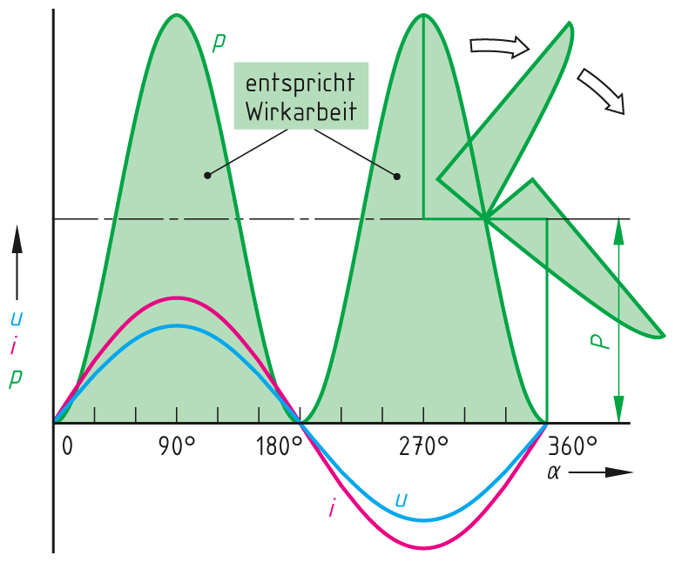Schaltet man einen Wirkwiderstand, z.B. ein Heizgerät, in einen Wechselstromkreis, so sind Spannung und Strom phasengleich. Durch Multiplikation zusammengehöriger Augenblickswerte von Strom und Spannung erhält man die Augenblickswerte der Leistung bei Wechselstrom. Das Linienbild der Wirkleistung ist immer positiv. Die Leistung hat jedoch die doppelte Frequenz wie die Spannung. Sie kann deswegen nicht mit Strom und Spannung in ein gemeinsames Zeigerbild gezeichnet werden. Positive Leistung bedeutet einen Energiefluss vom Erzeuger zum Verbraucher.

Die Wechselstromleistung hat den Scheitelwert $\hat{p}=\hat{u}∙\hat{i}$. Sie kann durch Flächenverwandlung in eine gleichwertige Gleichstromleistung, die sogenannte Wirkleistung P, umgewandelt werden. Beim Wirkwiderstand ist die Wirkleistung halb so groß wie der Scheitelwert $\hat{p}$ der Leistung.

**Zur Bestimmung der Wechselstromleistung rechnet man immer mit den Effektivwerten.**

Ergänzen Sie die Formel für die Scheitelwerte und Effektivwerte bei Wirklast:

$$P=\frac{1}{2}∙\hat{p}=U∙I$$

Ergänzen Sie die Zusammenfassung:

* Die Leistung am idealen ohmschen Widerstand ist stets Positiv.
* Die Energie fliesst von der Spannungsquelle zum Widerstand.
* Die Energie wird vom Bauelement an die Umgebung abgegeben.

**Die Wirkleistung ist die Leistung im Wechselstromkreis, die von der Spannungsquelle an ein Bauelement abgegeben und in Wärme oder mechanische Energie umgewandelt wird. Das Formelzeichen ist P und die Masseinheit ist W.**

***Blindleistung***

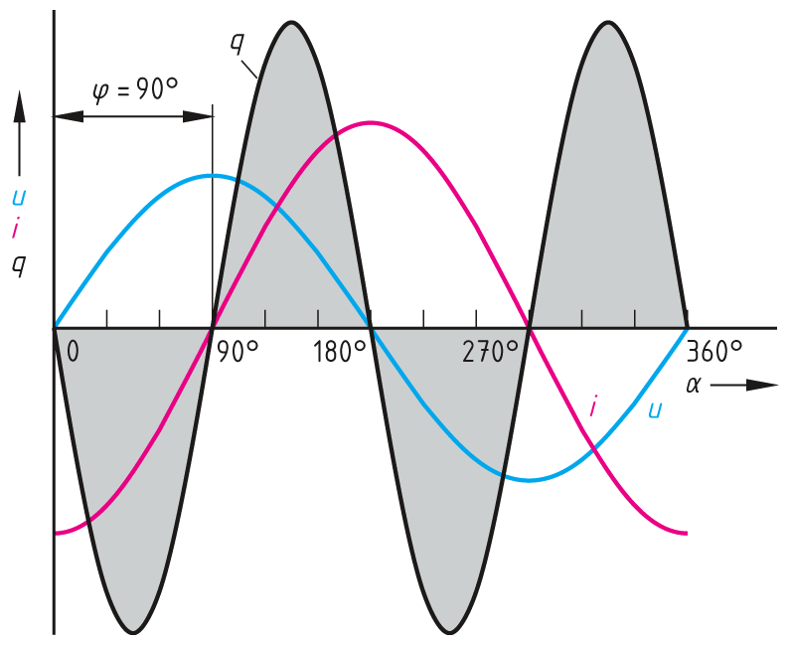Beträgt die Phasenverschiebung zwischen Strom und Spannung 90°, z. B. bei einer Induktivität oder bei einer Kapazität, so werden die positiven Flächenteile der Leistungskurve gleich groß wie die negativen. Die Wirkleistung P ist dann null und es tritt nur Blindleistung auf. Die ganze Energie pendelt dabei zwischen Verbraucher und Erzeuger hin und her.

**Bei reinen Induktivitäten und reinen Kapazitäten tritt nur Blindleistung auf.**

Ergänzen Sie die Formel für die Blindleistung:

Für die Induktivität: $Q_{L}=U_{L}∙I_{L}$

Für die Kapazität: $Q_{C}=U_{C}∙I_{C}$

Ergänzen Sie die Zusammenfassung:

* Die Leistung am idealen Kondensator bzw. an der idealen Spule ist sowohl positiv als auch negativ.
* Die Energie fliesst von der Spannungsquelle zum Kondensator bzw. zur Spule und wieder zurück an die Spannungsquelle.
* Es wird keine Energie vom Bauelement an die Umgebung abgegeben.

**Die Blindleistung ist die Leistung im Wechselstromkreis, die zwischen der Spannungsquelle und einem kapazitiven oder induktiven Bauelement hin- und herpendelt. Das Formelzeichen ist Q, die Masseinheit ist var (Volt-Ampere-reaktiv).**

***Scheinleistung***

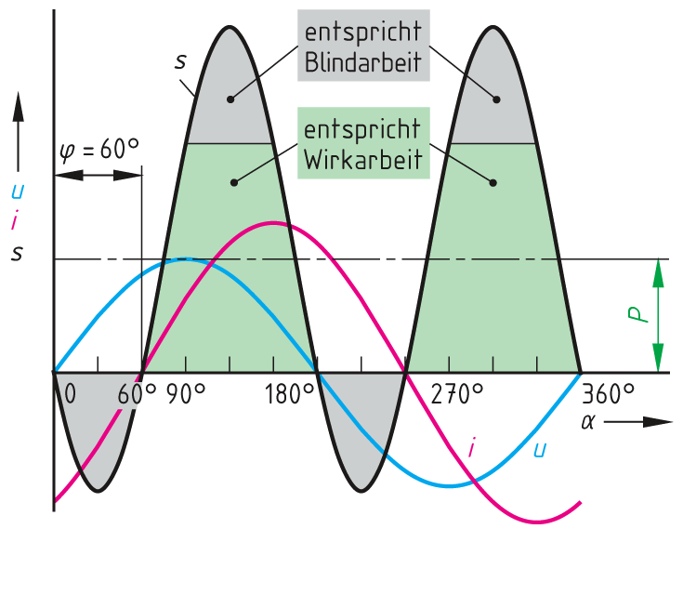Reale Wechselstromverbraucher setzen sich immer aus einer Kombination von idealem ohmschem Widerstand und idealer Induktivität und / oder idealem Kondensator zusammen. Daraus folgt, dass auch die Leistung aus Wirkleistung und Blindleistung kombiniert sein wird. Der Strom wird also weniger als 90° gegenüber der Spannung phasenverschoben sein. Das Produkt aus der gemessenen Spannung und dem gemessenen Strom ergibt eine Leistung, die Scheinleistung genannt wird und erhält das Formelzeichen S und die Masseinheit VA (Volt-Ampere).

Ergänzen Sie die Formel für die Scheinleistung:

$$S=U∙I$$

Ergänzen Sie die Zusammenfassung:

* Die Scheinleistung setzt sich zusammen aus einem Wirkanteil und einem Blindanteil
* Der Wirkanteil wird vom Bauelement an die Umgebung abgeben.
* Der Blindanteil wird vom Bauelement von der Spannungsquellen bezogen und fliesst wieder zurück.

**Die Scheinleistung S ist die aufzubringende Gesamtleistung bei Belastung einer Wechselspannungsquelle mit ohmschen Widerständen, induktiven und kapazitiven Blindwiderständen. Die Masseinheit ist VA (Volt-Ampere). Die Scheinleistung kann als geometrische Summe aus Wirk- und Blindleistung oder als Produkt aus Wechselspannung und Wechselstrom berechnet werden.**

***Leistungsdreieck***

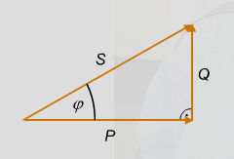Die drei Leistungsarten Wirk-, Blind- und Scheinleistung bilden ein rechtwinkliges Dreieck, wobei die Wirkleistung und die Blindleistung rechtwinklig zueinander stehen. Der Phasenverschiebungswinkel φ erhält dabei kein Vorzeichen. Man ergänzt die Bezeichnung durch den Begriff „kapazitiv“ oder „induktiv“.

Die folgende Leistungsformel gilt unabhängig von der Art der Wechselstromschaltung.

$$S^{2}=P^{2}+Q^{2} mit Q=Q_{L}-Q_{C}$$

***Leistungsfaktor***

Von den Winkelfunktionen im Leistungsdreieck hat der cos φ eine besondere Bedeutung erhalten. Er wird Leistungsfaktor oder Wirkleistungsfaktor genannt.

**Der Leistungsfaktor ist der Cosinus des Phasenverschiebungswinkels φ zwischen der Spannung und der Stromstärke. Der cos φ entspricht dem Quotienten von Wirkleistung P zu Scheinleistung S. Der Leistungsfaktor wird zur Beschreibung des Nennbetriebes von Anlagen und Geräten (z.B. Elektromotoren) auf Leistungsschildern angegeben.**

$$cosφ=\frac{P}{S}$$

Ergänzen Sie die Formeln:

$$P=U∙I∙cosφ$$

$$Q=U∙I∙sinφ$$

Zum Schluss noch eine Veranschaulichung:

